 | Министерство науки и высшего образования Российской Федерации  Федеральное государственное автономное образовательное учреждение  высшего образования  «Московский государственный технический университет  имени Н.Э. Баумана  (национальный исследовательский университет)»  (МГТУ им. Н.Э. Баумана)

ФАКУЛЬТЕТ «Информатика и системы управления»

КАФЕДРА «Программное обеспечение ЭВМ и информационные технологии»

ОТЧЕТ

к лабораторной работе №3
По курсу: «Экономика программной инженерии»
Тема: «Оптимизация параметров проекта. Выравнивание загрузки ресурсов. Учет периодических задач. Минимизация критического пути»

Студентка ИУ7-84Б
Цховребова Я.Р.
Вариант 11

Преподаватель
Барышникова М.Ю.
Силантьева А.В.

- г.
- Цель работы
Лабораторная работа №3 выполняется на основе лабораторной работы №2 и нацелена на отработку навыков использования программы Microsoft Project для оптимизации временных и финансовых показателей проекта.
- Задание 1: Выравнивание загрузки ресурсов в проекте
Устранить перегрузки можно, изменив тип планирования задач и/или скорректировав назначения ресурсов.
Планирование каждой задачи основано на “треугольнике задачи”, включающем три переменные:
- трудозатраты – общем работы в человеко-часах;
- длительность – календарный срок выполнения;
- количество ресурсов – число исполнителей, назначенных на задачу.
Трудозатраты = Длительность * Количество ресурсов
В зависимости от того, как из переменных является фиксированной, различают три типа задач:
Тип задачи | Что фиксировано | Как влияет на перегрузку
С фиксированными трудозатратами | Объем часов (чел.-часы) | При добавлении ресурсов сокращается длительность
С фиксированным  количеством ресурсов | Количество исполнителей | При изменении длительности меняются трудозатраты
С фиксированной длительностью | Срок выполнения | Длительность не меняется, даже если добавить ресурсы, изменяются трудозатраты
В данном проекте перегрузка выявлена для ресурсов “Системный аналитик”, “Художник-дизайнер” и “Технический писатель”. Наиболее дорогим специалистом среди них является системный аналитик (ставка 20 руб./час), что делает наем дополнительного аналитика экономически неоправданным. Для художника-дизайнера (8 руб./час) и технического писателя (5 руб./час) наем дополнительных сотрудников также приведет к увеличению затрат. В связи с этим устранение перегрузок должно быть без введения дополнительных ресурсов. По умолчанию установлен тип задач с фиксированными трудозатратами.
Для устранения перегрузок начала необходимо указать параметры выравнивания (нажать на кнопку “Параметры выравнивания” на вкладке “Ресурсы” верхнего меню). Для применения выравнивания – нажать на кнопку “Выровнять все”.

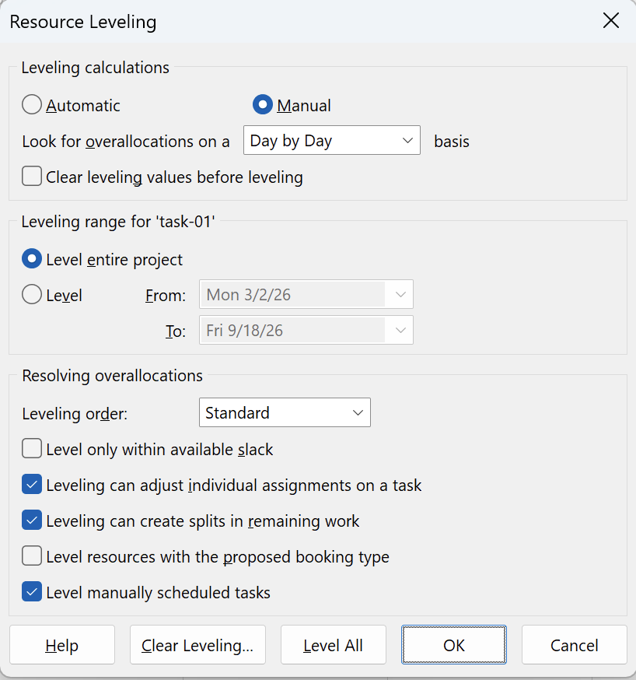

После применения выравнивания ресурсы “Системный аналитик”, “Художник-дизайнер” и “Технический писатель” более не перегружены. При этом изменились: срок завершения проекта увеличился на 2 дня (18.09.2026 вместо 16.09.2026), затраты уменьшились (47938 руб. вместо 47986 руб.), трудозатраты уменьшились (9299 ч. вместо 9323 ч.).
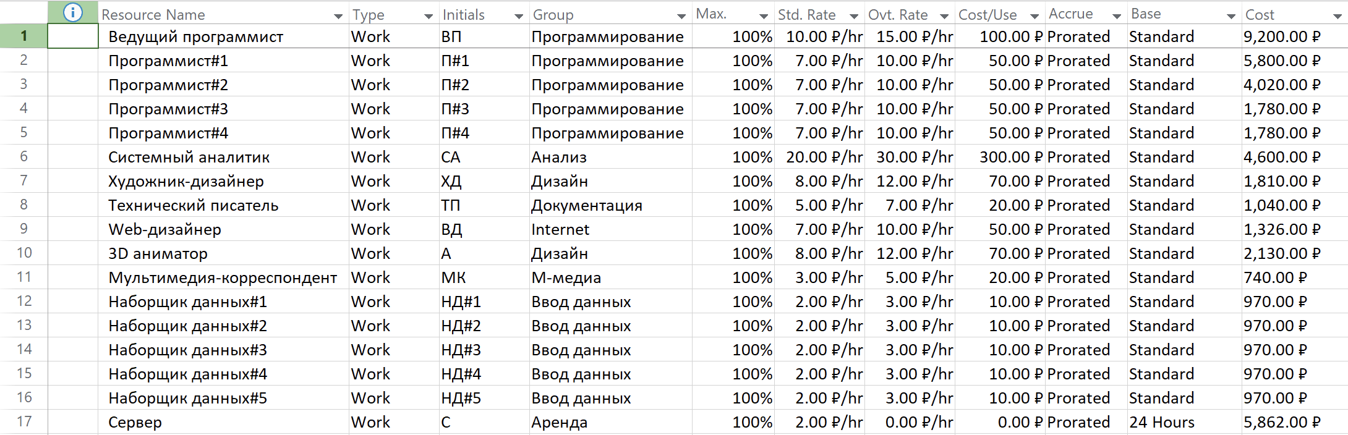
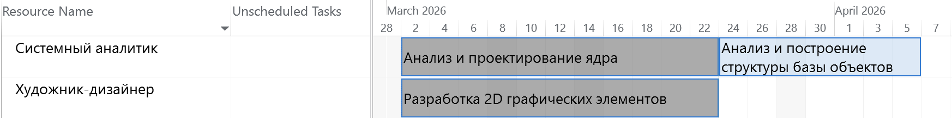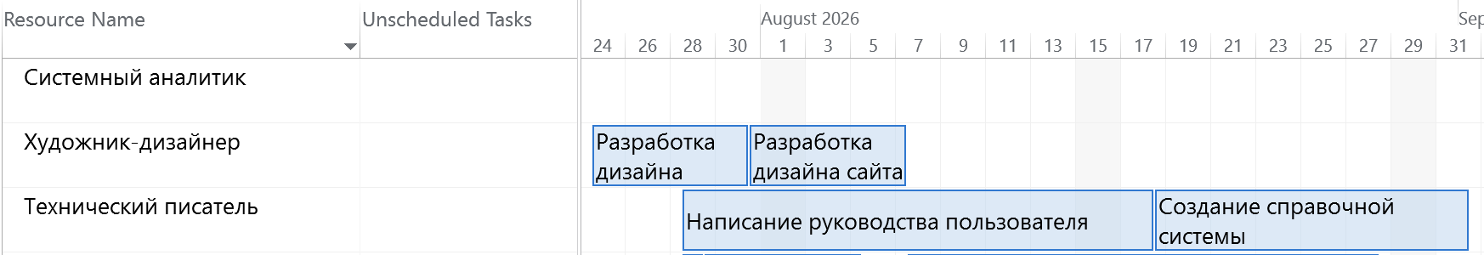
После выравнивания:
- Задача 9 сдвинута и начинается после завершения задачи 9;
- Задача 24 сдвинута и начинается после завершения задачи 20;
- Задача 18 сдвинута и начинается после завершения задачи 18.
Уменьшение трудозатрат и затрат связано с изменением сроков выполнения задачи №8 (включает в себя подзадачи №9, 10, 11; тип задачи – c фиксированной длительностью), которой назначен ресурс “Сервер”.
До:
После:

- Задание 2: Учет периодически задач в плане проекта
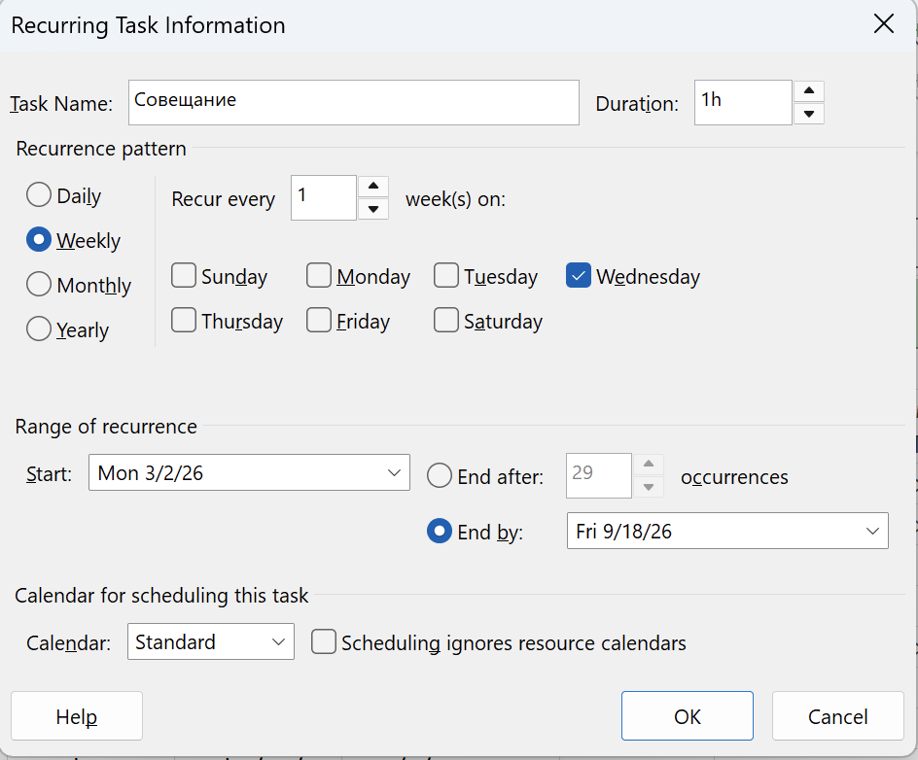
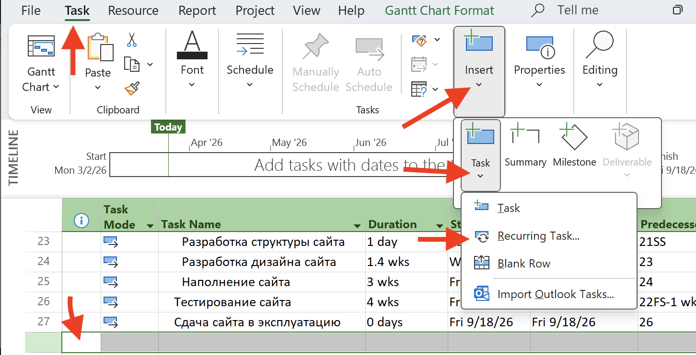
Для добавления повторяющейся задачи необходимо выделись строку в списке задач, перейти на вкладку “Задача” верхнего меню и нажать на кнопку “Вставить”, после чего в выпадающем меню выбрать “Повторяющаяся задач”. После необходимо заполнить данные в окне задачи.
В плане проекта отражено проведение еженедельного совещания по средам с 10 до 11 утра. Всего 29 совещаний.
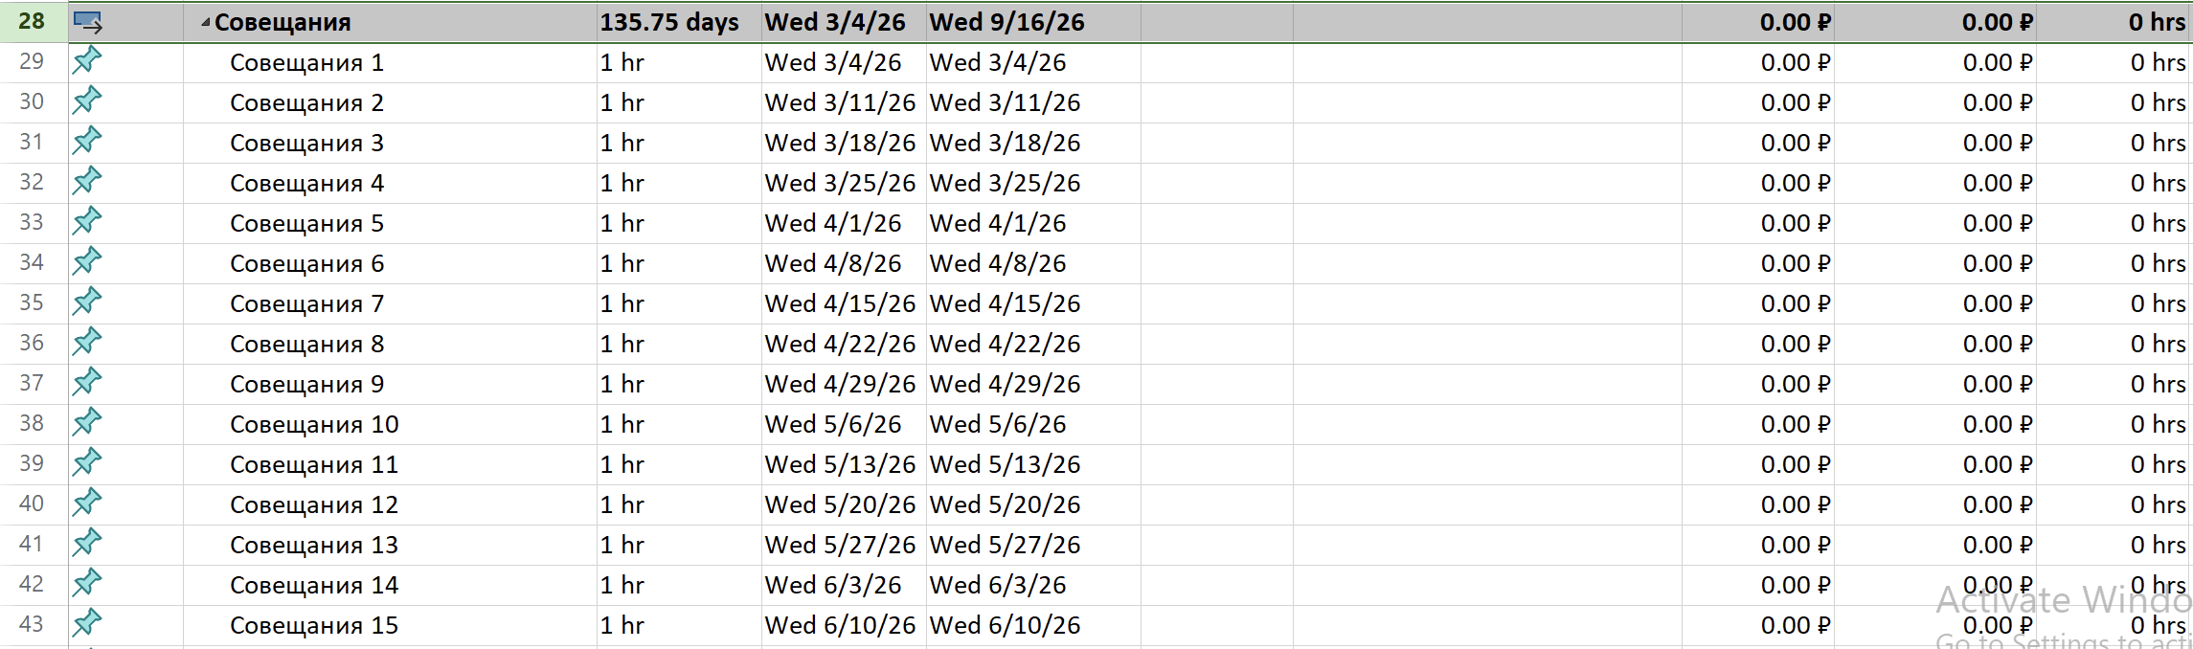
К участию в совещании привлечены все специалисты, кроме наборщиков данных и программистов №1-4.
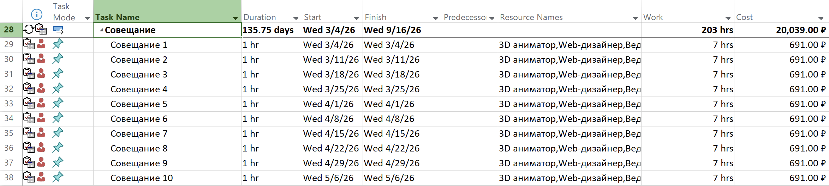
Затраты проекта увеличились до 67977 рублей (добавилось 20039 рублей), что превышает бюджет в 50000 рублей; трудозатраты также увеличились до 9502 часов (добавилось 203 часа).
Возникли перегрузки для следующих специалистов: ведущий программист, системный аналитик, художник-дизайнер, технический писатель, Web-дизайнер, 3D аниматор, мультимедиа-корреспондент. Для устранения перегрузок применено выравнивание.
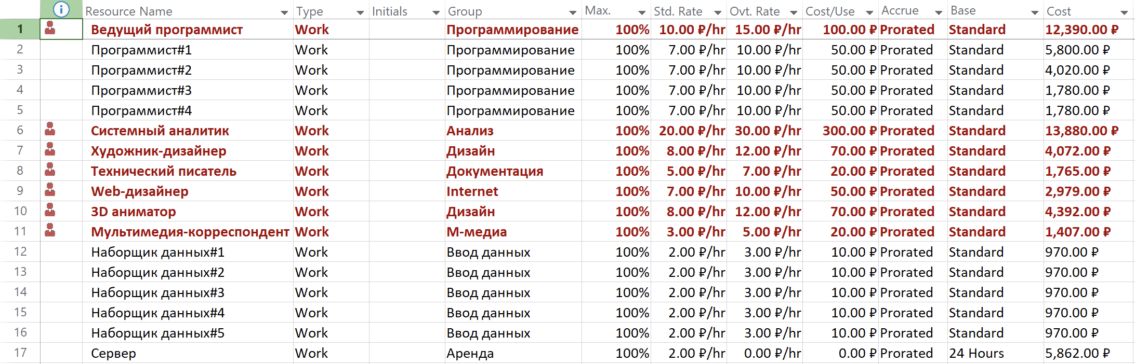
После применения выравнивания: срок завершения проекта увеличился до 23.09.2026, затраты увеличились до 68107 рублей, трудозатраты – до 9567 часов.
Так как значения бюджета и сроков реализации проекта превышены, была проведена оптимизация параметров проекта. Во время совещаний сотрудники не использовали свои рабочие места, поэтому были сокращены затраты на использование этих сотрудников. Для этого был настроен другой план оплаты.
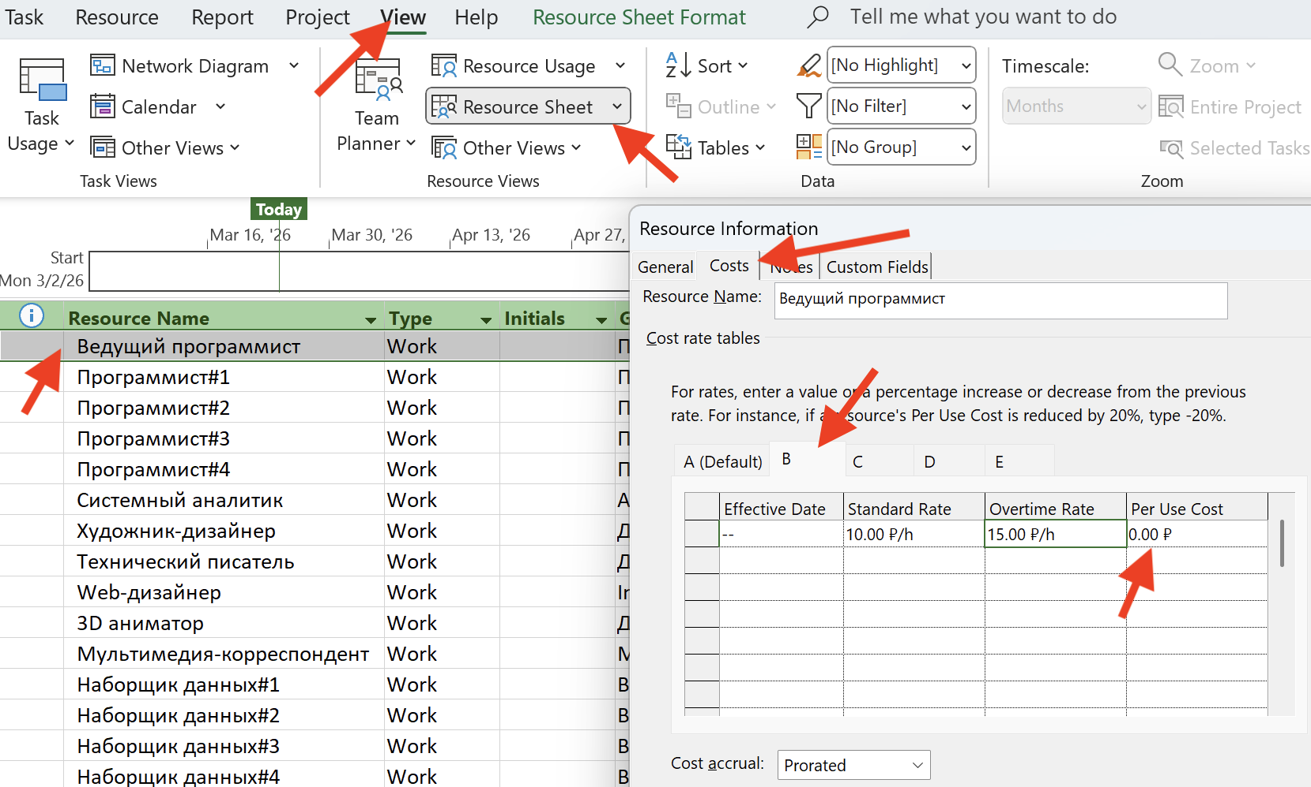
Далее необходимо изменить значения в столбце “Таблица норм затрат” для ресурсов, которые назначены для совещаний.
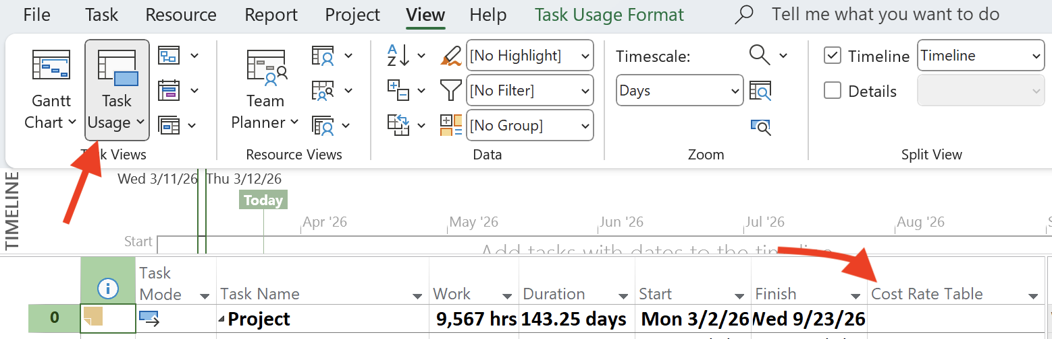
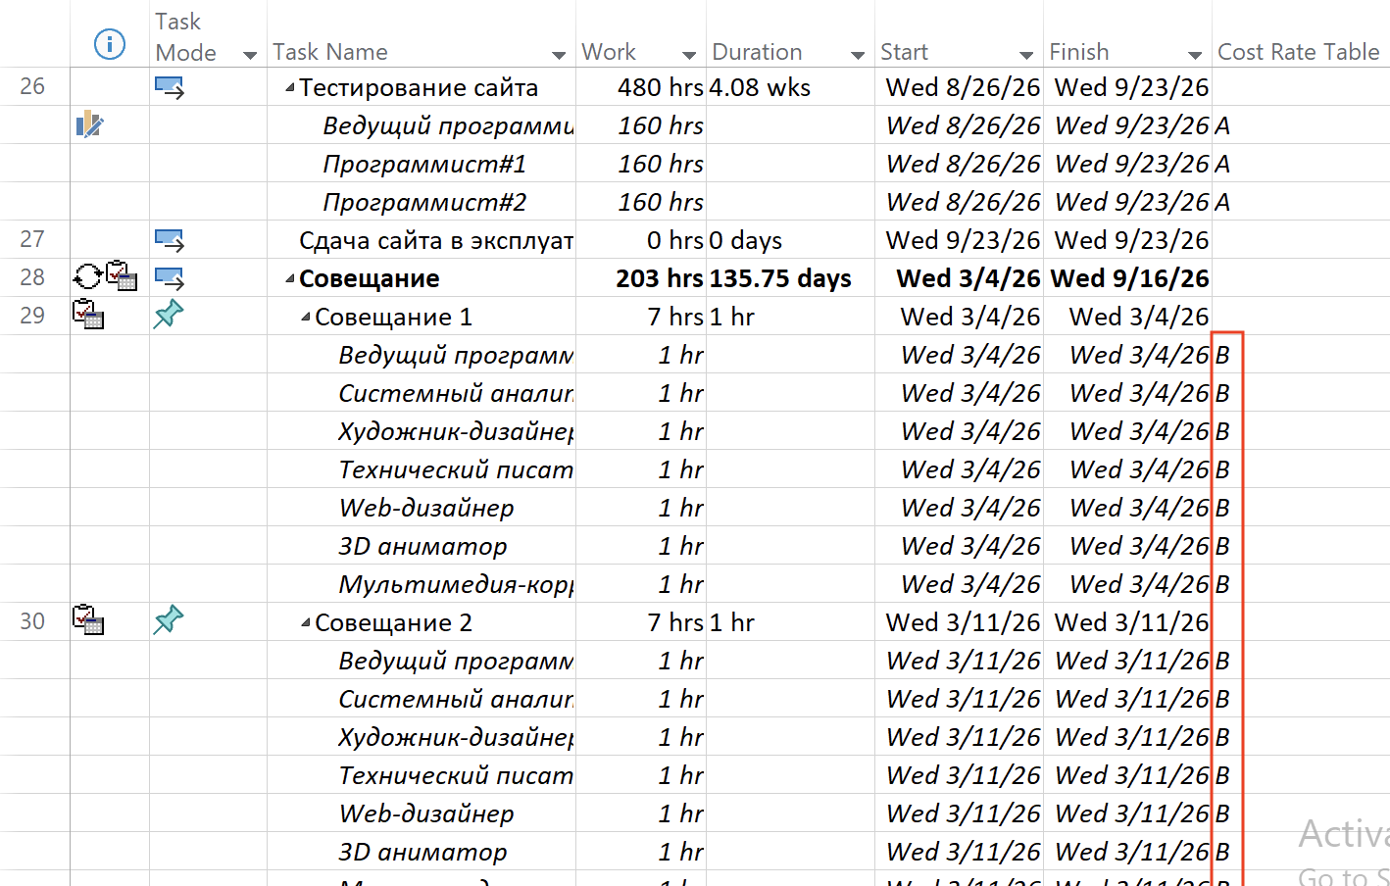
Затраты на совещания уменьшились до 1769 руб., затраты проекта уменьшили до 49837 рублей, что укладывается в бюджет 50000 рублей.
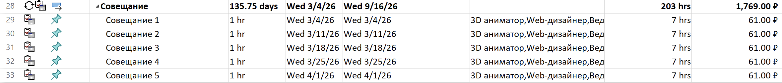
- Задание 3: Оптимизация критического пути
На критическом пути, одними из самых длинных являются задачи, связанные с программированием, при уменьшении их длительности, уменьшилась бы и длительность всего проекта.
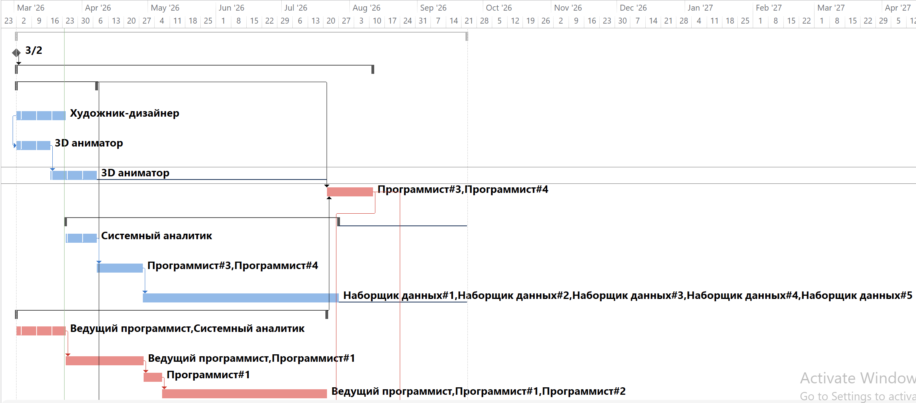
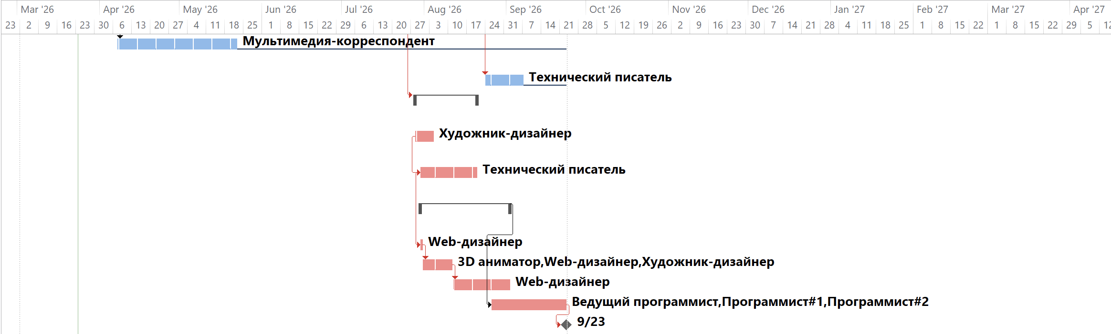
На задачах, связанных c программированием, зачастую работают не все программисты. Можно назначить дополнительных программистов на задачи и уменьшить тем самым длительность задач.
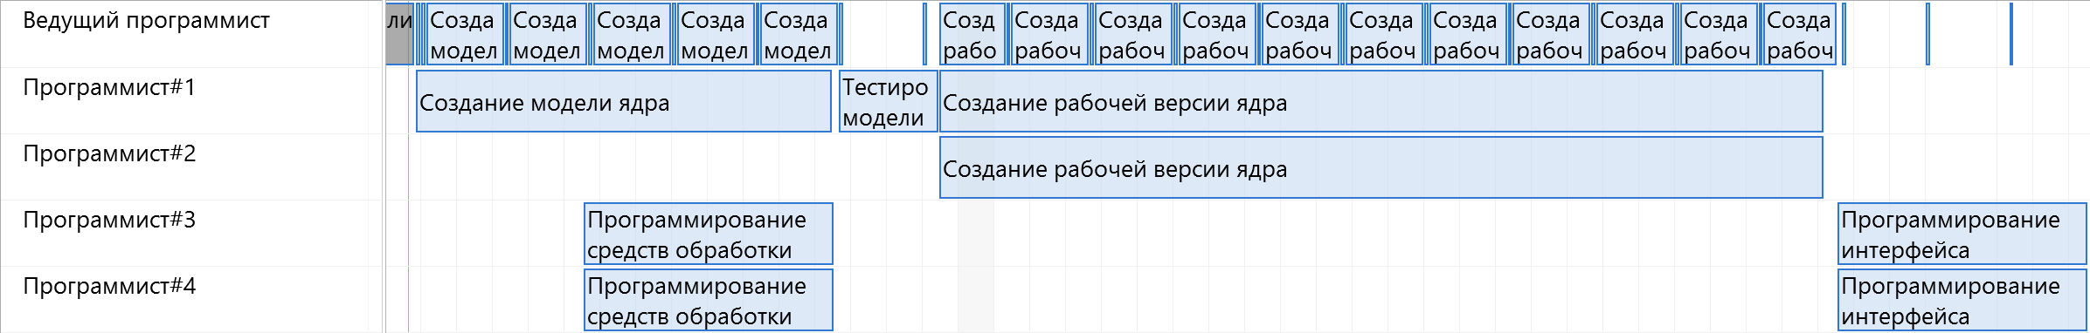
Для создания модели ядра назначены дополнительно еще три программиста.
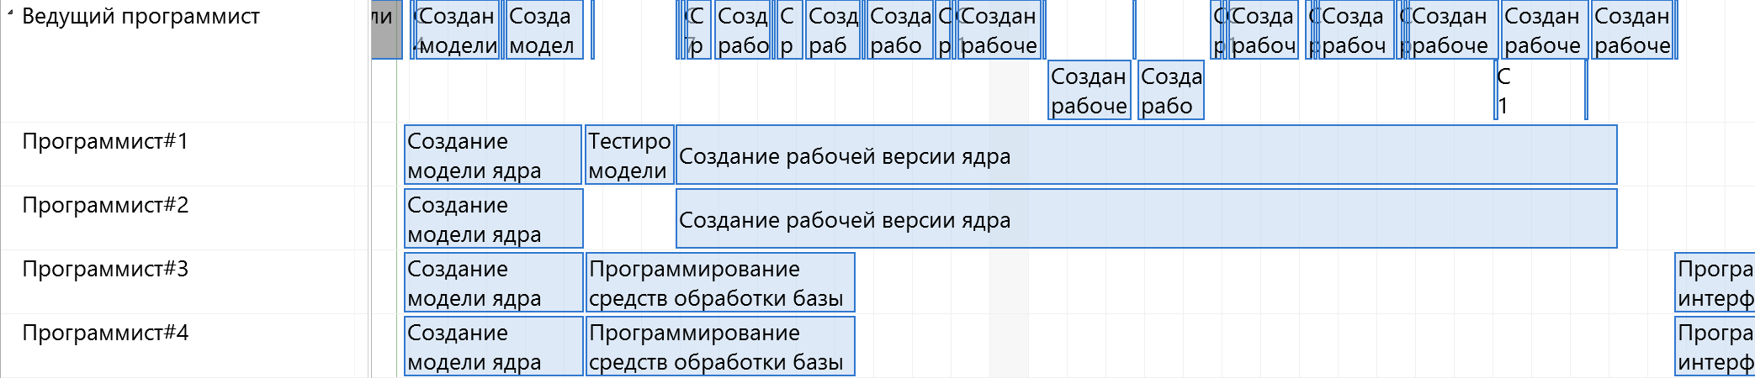
Второй программист дополнительно назначен для выполнения тестирования модели ядра.
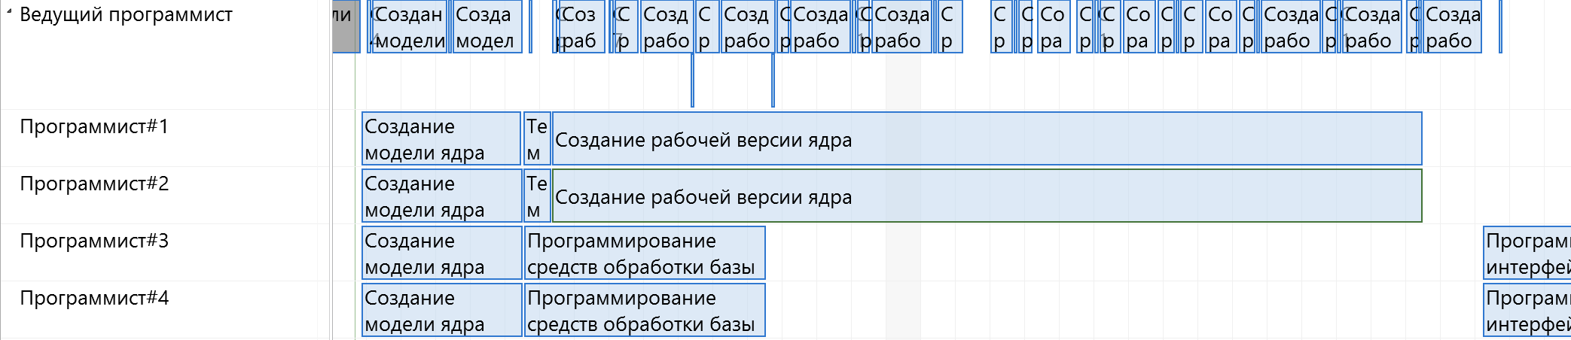
Третий и четвертый программисты дополнительно назначены для создания рабочей версии ядра после выполнения задачи “Программирование средств обработки базы объектов”.
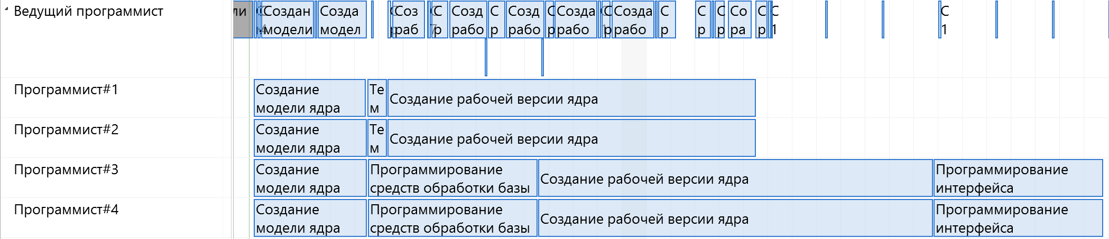
Ведущий, первый и второй программисты дополнительно назначены для программирования интерфейса после выполнения задачи “Создание рабочей версии ядра”.
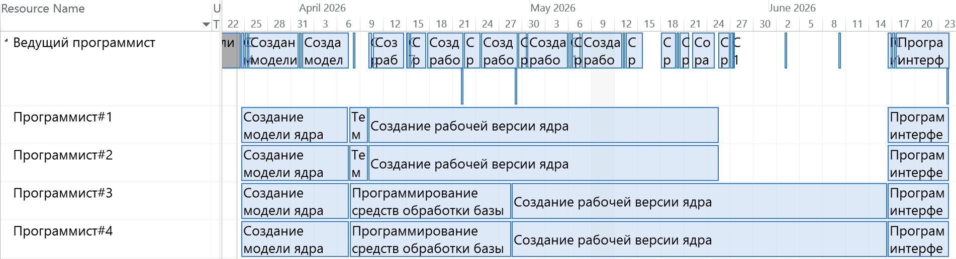
Для тестирования сайта назначены еще два программиста. В результате программисты заняты более равномерно и большую часть времени работают вместе.
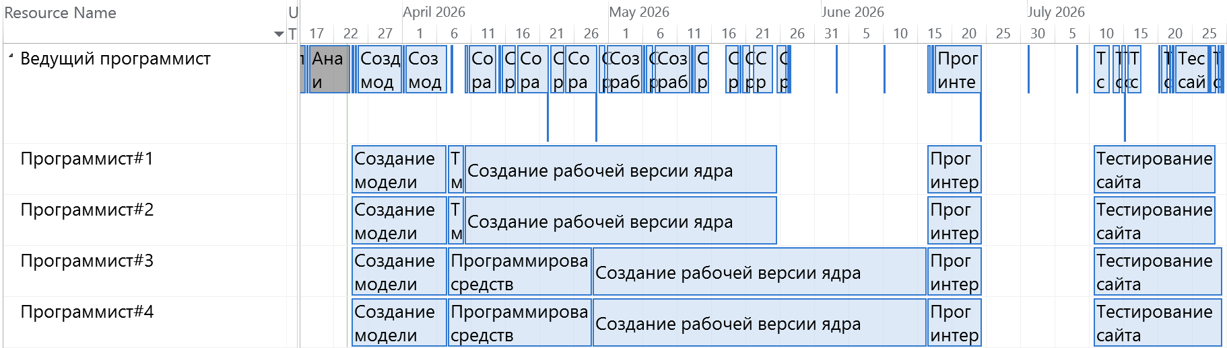
После оптимизаций удалены совещания, которые происходят после завершения последней задачи.
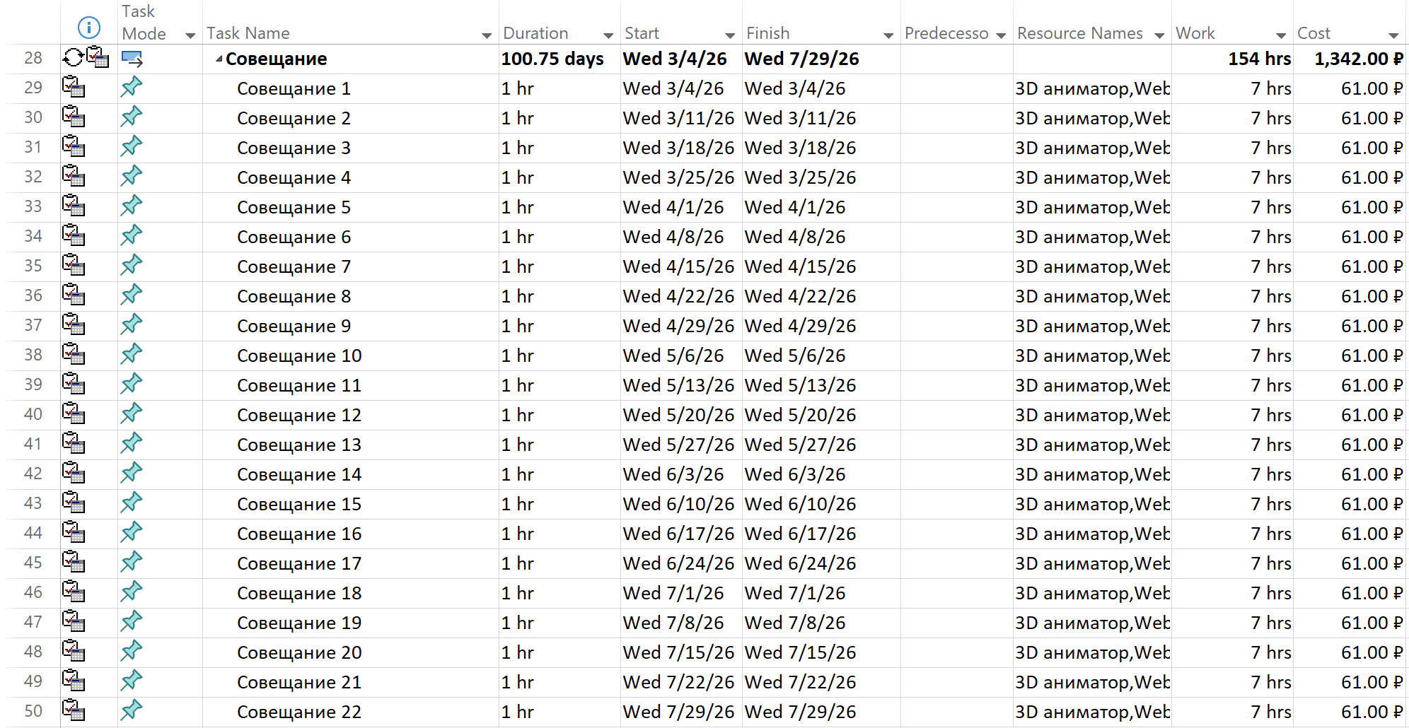
Таким образом, затраты проекта составляют 49090,48 рублей, трудозатраты – 9518 часов, а срок завершения проекта – 29.07.2026.
Информация о затратах и трудозатратах по структурным группам представлена в графическом виде.
До оптимизации:
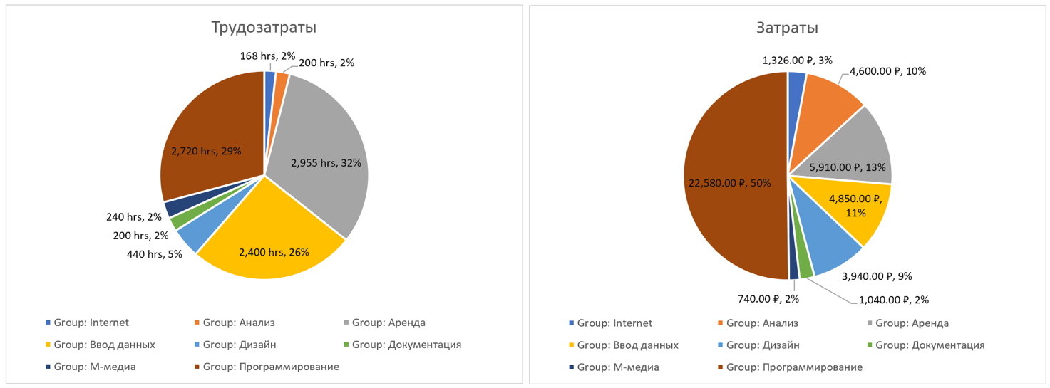
После оптимизации:
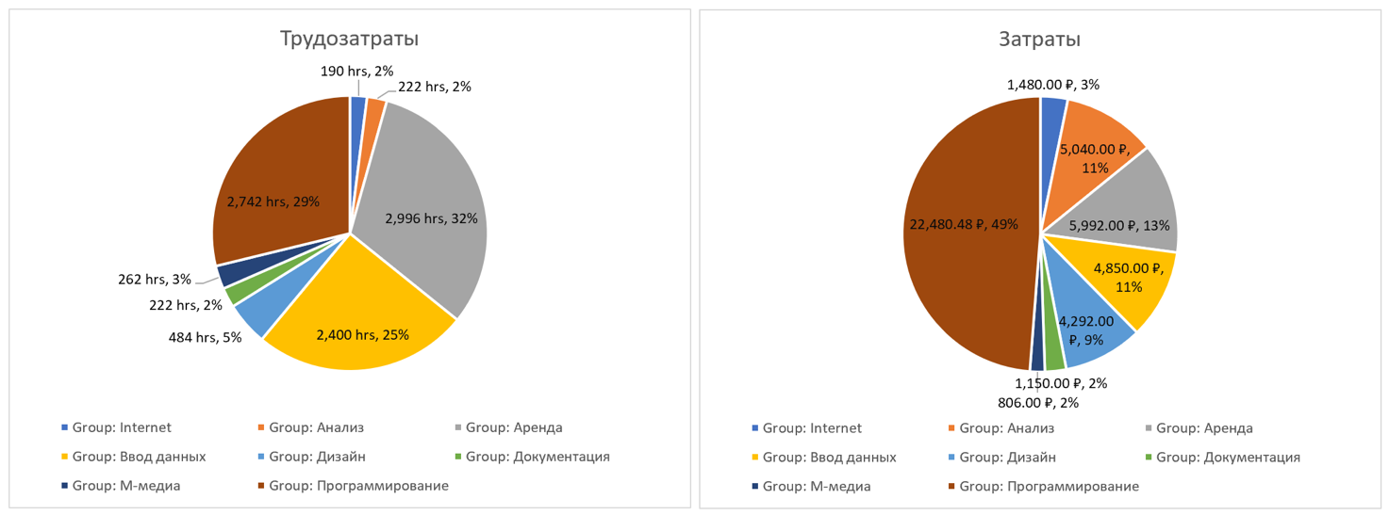
Изучив диаграммы, демонстрирующие распределения затрат и трудозатрат проекта, сделаны следующие выводы:
- удалось сократить на 2% затраты группы “Программирование”;
- на 1% увеличились затраты групп “Анализ данных” и “Документация”;
- удалось сократить на 1% трудозатраты группы “Ввод данных”;
- на 1% увеличились трудозатраты группы “М-медиа”.
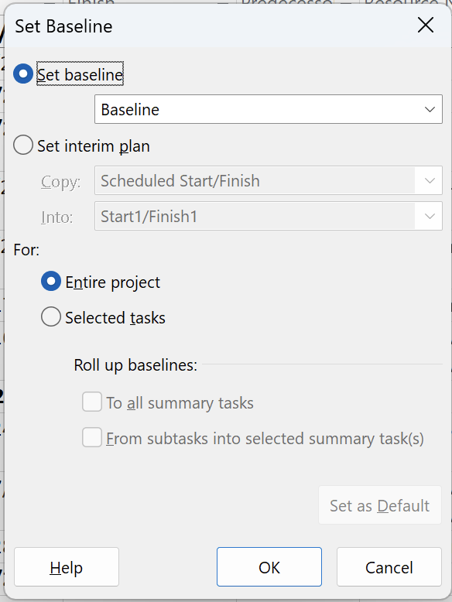
Сохранен базовый план проекта. При сохранении базового плана сохраняется полный набор предварительных оценок проекта, которые в дальнейшем будут использоваться для контроля за изменениями.
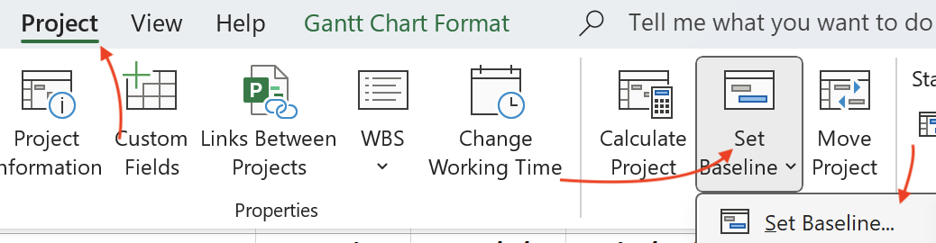

Выводы
При выполнении лабораторной работы были отработаны навыки использования программы Microsoft Project для оптимизации временных и финансовых показателей проекта.
Проведя все оптимизации, удалось сократить бюджет проекта до 49090,48 рублей и срок его завершения до 29.07.2026.

